בתוך החושך – מורן מייזלס מארחת את גיל בר הדס

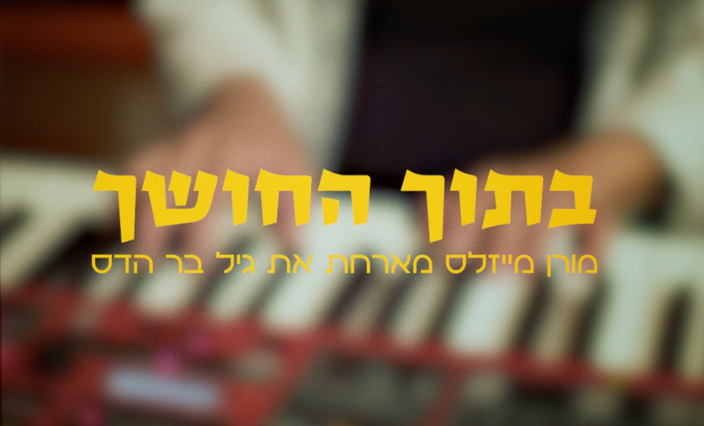
מילים ולחן: מורן מייזלס

״בתוך החושך״ הוא שיר חמוץ מתוק שמספר סיפור אהבה- עליו, שאהב אותה בטירוף ובלי גבולות, ועליה, שהקטינה אותו כל כך עד שכבר היה קטן מדי מכדי שתוכל לראות אותו…

—

מורן מייזלס היא מוזיקאית, יוצרת, זמרת ופסנתרנית.
ביולי 2017 הוציאה את אלבום הבכורה שלה (הפקה מוזיקלית: אייל מזיג).
מאז הופיעה עם ההרכב שלה בכל פינה בארץ. בנוסף לחומר המקורי שלה היא מנגנת וניגנה קלידים עם אמנים רבים (נרקיס, יסמין לוי, ההרכב האירי קטיפה שחורה, דפנה ארמוני, אריק סיני, אפרת קולברג, ג׳ודי ענתבי, סמדר רונן, שלנה עליך, סימה לוי דוכין ועוד) ויצרה שיתופי פעולה מעניינים (לאה שבת, אביב בכר והדס קליינמן, ענת מלמוד, גיל בר הדס, אלנתן שלום, אבי גרייניק…).
היא גם כותבת ומפיקה מוזיקה לתיאטרון.

—

״מורן מייזלס שרה את לחנה המיוחד בטון עדין, תמים וראשוני בלי לגלוש לדרמה. בזה קסמה – פשטות ראשונית אותנטית. מעניינת ההתפתחות שלה כזמרת יוצרת בעתיד, כי נתוני הפתיחה מבטיחים״ (יוסי חרסונסקי, מבקר מוזיקה)

—

גיל בר הדס הוא יוצר ומוזיקאי שהוציא ב- 2018 את אלבום הבכורה שלו, עליו עבד במשך שנה עם המפיק תומר ישעיהו (ג׳יין בורדו, Isiah).
שיריו של גיל, אשר התקבלו באהבה רבה ע״ תחנות הרדיו, מושפעים בסגנונם המוזיקלי
מהמוסיקה הישראלית של שנות ה- 60 וה- 70 ושואבים ממנה השראה.
זה למעלה משנה שגיל ולהקתו מופיעים בכל הארץ ומפזרים כמויות של רגש, קסם ומוזיקה מעולה.

—

גיל ומורן הכירו מרחוק, דרך חברים מוזיקאים משותפים. מורן שמעה שיר שלו (״מה חשבת״) ברשתות החברתיות (ואחר כך גם ברדיו), ועפה באויר! היא החליטה שהיא חייבת לשתף פעולה, אזרה אומץ והציעה לו דואט. הם נפגשו, קשקשו, שרו, ניגנו, וזה מה שיצא.

לצפייה בקליפ

—

לפרטים נוספים: מורן - 0546376977 | moranmeisels@gmail.com

